ACTIVIDAD

1. Realizar un esquema conceptual del matrimonio y sus clases

R/

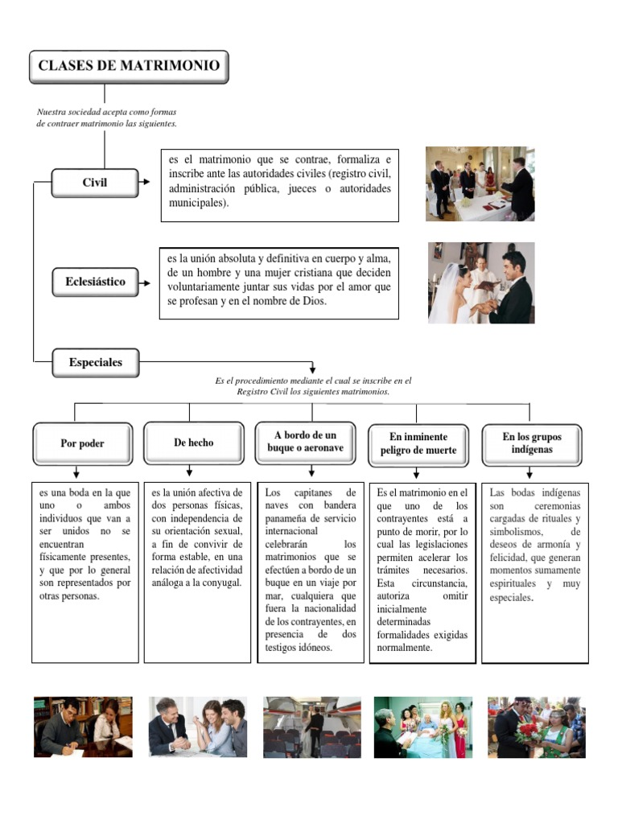

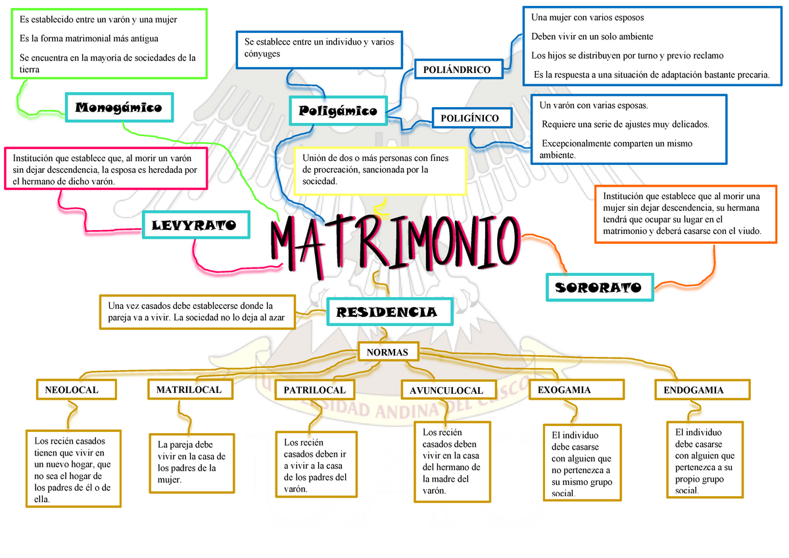

1. Elabora un mapa mental de las características del matrimonio

R/

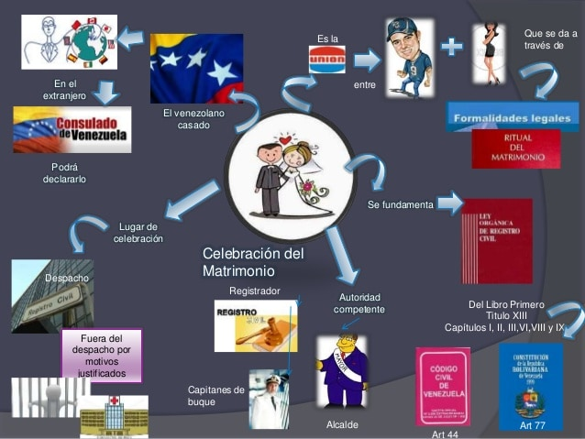

1. Que es el parentesco y explica las clases de parentesco

R/El parentesco es la relación jurídica que nace entre personas que descienden de un progenitor común. Las fuentes de este parentesco son el matrimonio, la filiación y la adopción. El matrimonio es fuente del parentesco por afini- dad; la filiación, por consanguinidad, y el parentesco civil, por la adopción. La legislación colombiana concibe tres clases de parentesco: el de consanguinidad, el legal y el civil. El primero se presenta por vínculos de sangre, el segundo surge después de un matrimonio entre el cónyuge y la familia de su cónyuge y el tercero está relacionado con la adopción.

Evaluación

Va a reflexionar respecto a cómo se sintió y qué tanto aprendió en el desarrollo de esta guía didáctica:

¿Qué aprendió?

Aprendí más sobre el matrimonio, sus clases y el parentesco.

¿Qué le gustó?

Aprender nuevas cosas.

¿Qué se le dificultó?

Nada en especial.